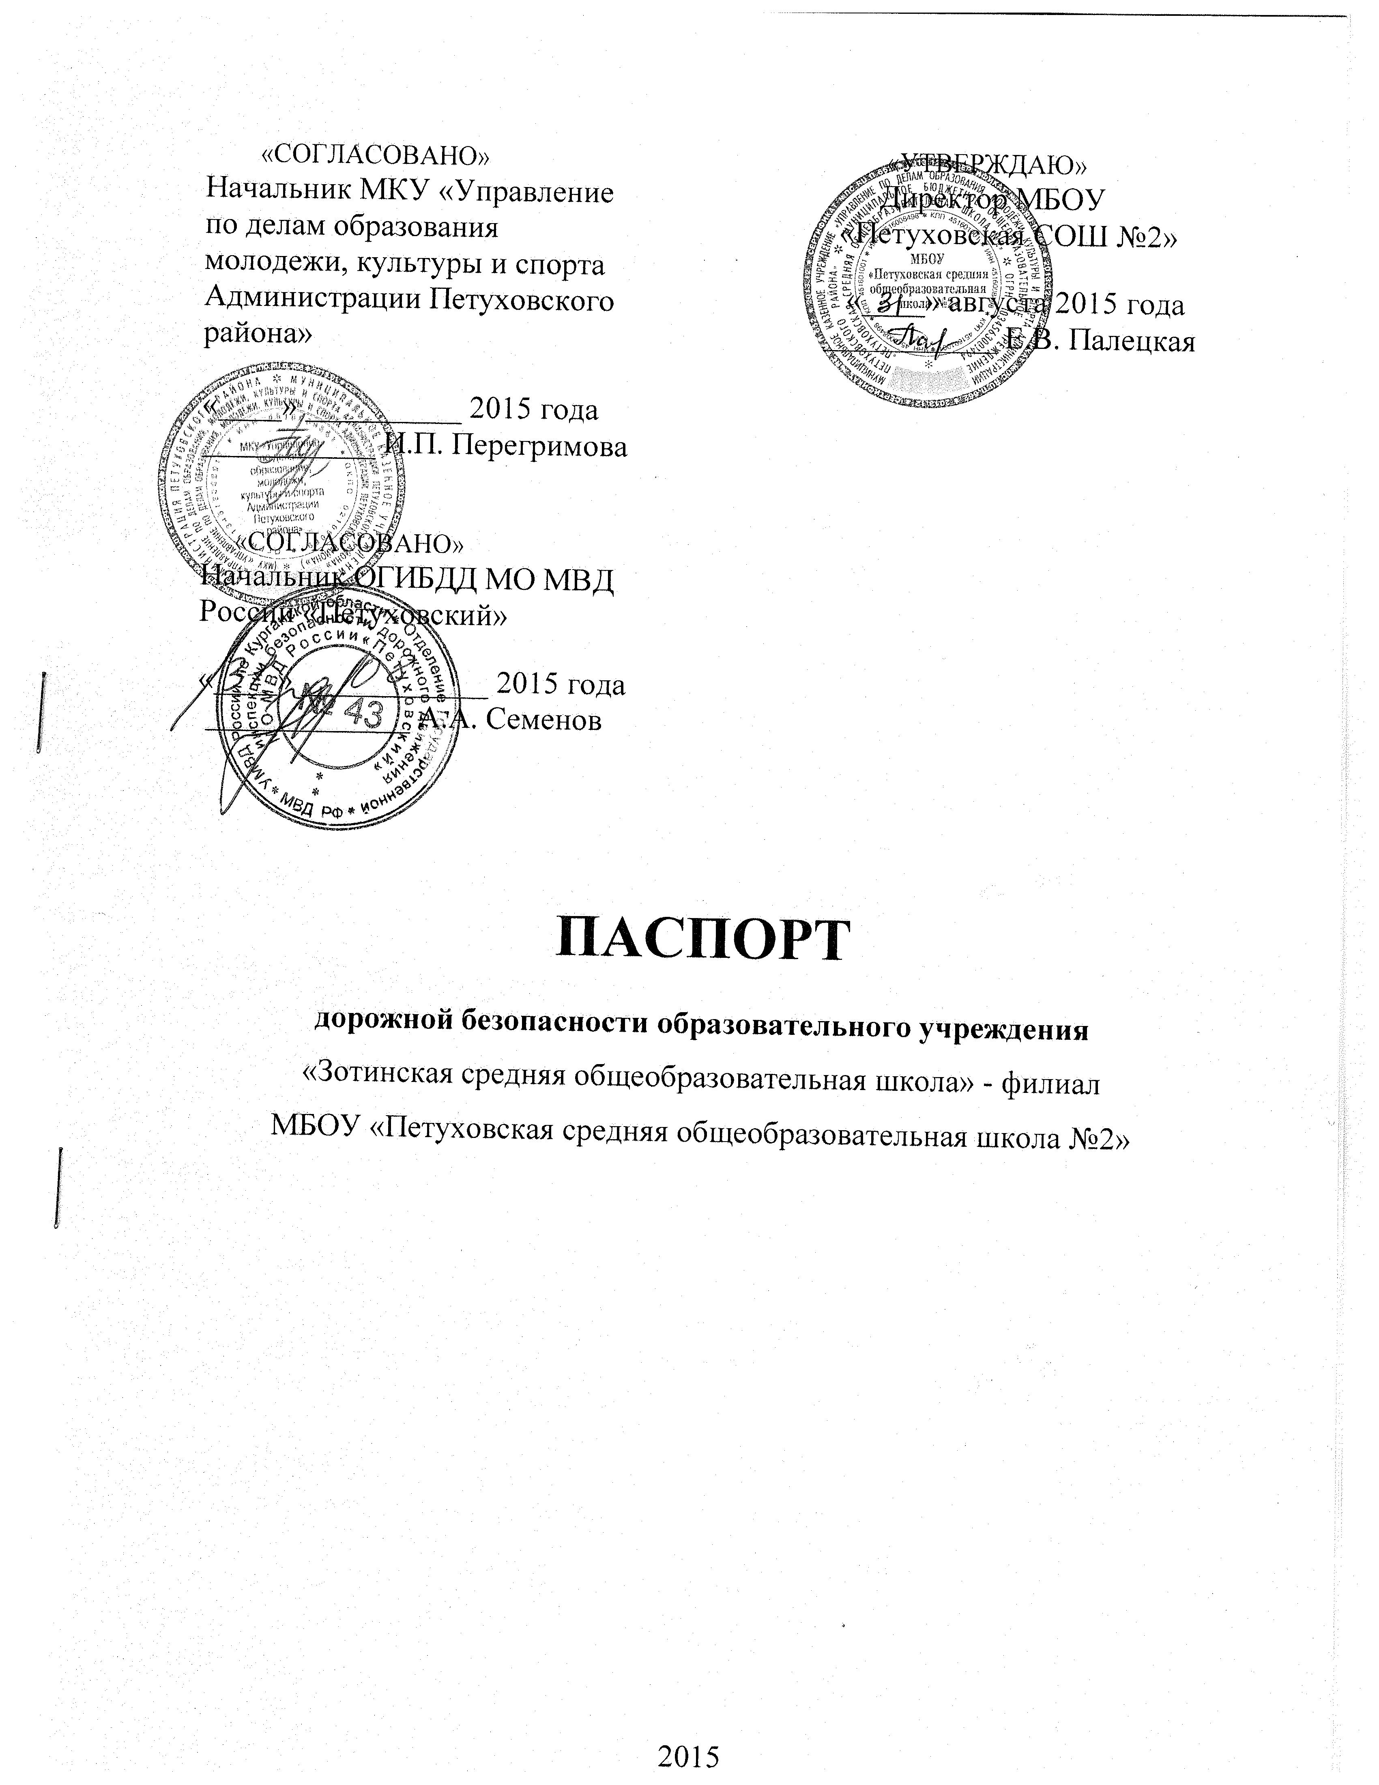

Общие сведения
«Зотинская средняя общеобразовательная школа « - филиал Муниципальное бюджетное общеобразовательное учреждение «Петуховская средняя общеобразовательная школа №2»

Тип ОУ средняя общеобразовательная школа
Юридический адрес ОУ: Курганская область, г. Петухово, ул. Чапаева д.64
Фактический адрес ОУ: Курганская область, г. Петуховский район, ул. Школьная д.11
Руководители ОУ:
Директор Палецкая Елена Владимировна 2-13-88
(фамилия, имя отчество) (телефон)

Заведующая филиалом Кочерова Надежда Михайловна 38-1-37
Заместитель
по учебно-воспитательной работе
Постовая Валентина Александровна, 38-1-70
(фамилия, имя, отчество)

Ответственные работники
муниципального органа
образования начальник ХЭГ Клюева Татьяна Михайловна 2-32-76
(должность) (фамилия, имя, отчество) (телефон)
Ответственные от
Госавтоинспекции:
Начальник ОГИБДД Семенов Алексей Алексеевич 2-25-00
(должность) (фамилия, имя, отчество) (телефон)

Ответственные работники
за мероприятия по профилактике
детского травматизма:
учитель ОБЖ Бакай Татьяна Валентиновна 38-1-07
(должность ) (фамилия, имя, отчество) (телефон)

Руководитель или ответственный
работник дорожно-эксплуатационной
организации, осуществляющей
содержание УДС∗ - Кетов Николай Александрович

Руководитель дорожно-эксплуатационной
организации, осуществляющей
содержание ТСОДД* - Кетов Николай Александрович

Количество учащихся 61
Наличие уголка по БДД имеется, в фойе 1 этажа здания
(если имеется, указать место расположения)
Наличие класса по БДД отсутствует
(если имеется, указать место расположения)
Наличие автогородка (площадки) по БДД нет

Наличие автобуса в ОУ имеется
Владелец автобуса МБОУ «Петуховская средняя общеобразовательная школа№2»_______________________________________________________
(ОУ, муниципальное образование и др.)

Время занятий в ОУ:
1-ая смена: 8:30 – 13:40
Внеклассные занятия: 15:00 – 17:00

Телефоны оперативных служб:
2-18-01 Единая диспетчерская служба 112
2-44-01 Пожарная часть, МЧС 01 сот. 010
2-22-50 ДЧ МО МВД России «Петуховский» 02 сот. 020
2-22-03 Скорая медицинская помощь 03 сотов.: 030

Содержание
- План-схемы ОУ.
- район расположения ОУ, пути движения транспортных средств и детей (учеников, обучающихся);
- пути движения транспортных средств к местам разгрузки/погрузки и рекомендуемых безопасных путей передвижения детей по территории образовательного учреждения.
- Пояснительная записка к схемам
- Информация об обеспечении безопасности перевозок детей специальным транспортным средством (автобусом).
общие сведения;
маршрут движения автобуса до ОУ;
безопасное расположение остановки автобуса ОУ.
- Приложения:

Схема безопасного подхода детей к школе

Ул. Сибирская

Ул. Майская

Ул. Школьная

Ул. Учительская

Ул. Центральная

Ул. Южная

Пути движения транспортных средств к местам посадки и высадки обучающихся
на территории «Зотинская СОШ» - филиал МБОУ «Петуховская СОШ № 2»

- место разгрузки/погрузки
Движение детей на территории «Зотинская СОШ» - филиал
МБОУ «Петуховская СОШ №2»
Движение грузовых
транспортных средств
II. Пояснительная записка к схемам
В связи с тем, что пути движения детей частично пересекаются с путями движения грузового транспорта, в ОУ систематически проводятся следующие мероприятия:
1.Инструктажи:
а) Инструкция по охране труда «Правила поведения учащихся на каникулах»
б) Инструкция по охране труда при проведении прогулок, туристических походов, экскурсий»
в) Инструкция по охране труда при перевозке обучающихся автомобильным транспортом»
г) Инструкция о правилах поведения в автобусе.
д) Инструкция о правилах хранения личных вещей (портфели, сумки) при перевозке детей.
2. Беседы, классные часы, внеклассные мероприятия:
1 класс – «Самый главный на дороге – это дядя Светофор!» - конкурс рисунков, Посвящение первоклассников в пешеходы. Выступление агитбригады, учебный фильм.
2 класс – совместный проект «Моя безопасная дорога в школу».
3 класс - совместный проект «Дорожные знаки – мои верные и надёжные друзья».
4 класс – конкурс обращений-памяток «Водитель, садясь за руль, помни!»
5 класс – конкурс плакатов, рисунков «Мой друг СВЕТОФОР».
6-7 класс - КВН «Зеленый огонек»
8 класс – конкурс рисунков на асфальте в стиле: «ПДД – наши правила».
Проведение уроков в 1-9 классах в соответствии с программой по ПДД.
Участие в районных смотрах, слетах, конкурсах по ПДД.
- «Дорога в школу»
- «Безопасность прежде всего»
- «Осторожно, пешеход, на дорогах гололед!»
- «Правила движения выполняй без промедления»
3. Своевременное размещение информации в уголок БДД.
4. Профилактическая работа с родителями. Организация родительских собраний по темам:
1 класс – «ПДД вашему ребенку».
2 класс – «Воспитание чувства улицы».
3 класс – «Что нужно знать пешеходу и пассажиру о себе».
4 класс - «Велосипеды у малышей – ответственность родителей».
5 класс – «Возрастные особенности движения детей и подростков».
6 класс – «Психологические возможности улучшения общения».
7-8 классы – «Предупреждение дорожно-транспортных происшествий».
8-9 классы – «Трасса без стресса».
5. Ежедневное напоминание о соблюдении ПДД в конце последнего урока.
6. Проведение профилактической работы по фактам ДТП по вине учащихся.

III. Информация об обеспечении безопасности перевозок детей специальным транспортным средством (автобусом).
1.Общие сведения
Марка, модель ПАЗ-32053
Государственный регистрационный знак М 953 ЕК 45
Соответствие конструкции требованиям, предъявляемым к школьным автобусам
Соответствует, 2 аптечки, 2 огнетушителя, аварийный знак
Марка, модель КАВЗ-397663
Государственный регистрационный знак 0769 ЕЕ 45
Соответствие конструкции требованиям, предъявляемым к школьным автобусам
Соответствует, 2 аптечки, 2 огнетушителя, аварийный знак
2. Сведения о водителях автобуса

Фамилия, имя, отчество | Принят на работу | Стаж в категории D | Дата пред- стоящего мед. осмотра | Период проведения стажировки | Повыше-ние ква- лификации | Допущен- ные нару- шения ПДД
Сафронов Александр Михайлович  Квашнин Алексей Николаевич | 08.09.2014  01.01.2013 | 11  15 | Август 2016 г  Август 2016 г | -  - | -  - | Не имеет  Не имеет

Организация проведения предрейсового технического осмотра транспортного средства:
Осуществляет Вагин Андрей Иванович
(Ф.И.О. специалиста)
на основании удостоверения БД № 002069
действительного до 19 июня 2018г.

Дата очередного технического осмотра 24.11.2015г

Место стоянки автобуса в нерабочее время: гараж МКУ «Управление образования»_ул. Кулишева, 7,
меры, исключающие несанкционированное использование
3. Сведения о владельце
Юридический адрес владельца: Курганская обл., г. Петухово, ул. Чапаева д.64. Фактический адрес владельца: Курганская обл., г. Петухово, ул. Чапаева д.64 Телефон ответственного лица 2-13-88

4. Сведения о ведении журнала инструктажа Инструктажи проводятся регулярно. Сведения об инструктаже с водителем, с сопровождающими, с учащимися находятся в журнале инструктажа.

СХЕМА
движения автобуса по маршруту
с. Зотино – ст. Горбуново – с. Зотино

Трасса Байкал




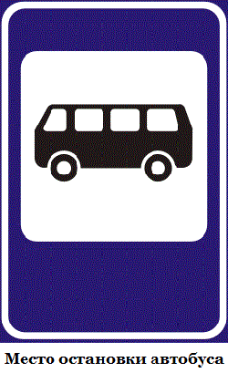
«Зотинская СОШ»
д. Горбунешное
ст. Горбуново

СХЕМА
движения автобуса по маршруту
г. ПЕТУХОВО – д. КАЗАНЦЕВО – ст. ГОРБУНЕШНОЕ – с. ЗОТИНО

д. Казанцево

Трасса Байкал

«Зотинская СОШ»
с. Зотино
г. Петухово

д. Горбунешное

ст. Горбуново

Безопасное расположение остановки автобуса у ОУ

Котельная

Спортивная площадка

«Зотинская СОШ» - филиал МБОУ «Петуховская СОШ №2»

 Дорожно-эксплуатационные организации, осуществляющие содержание УДС, несут ответственность в соответствии с законодательством Российской Федерации (Федеральный закон «О безопасности дорожного движения» №196-ФЗ, КоАП, Гражданский кодекс).

